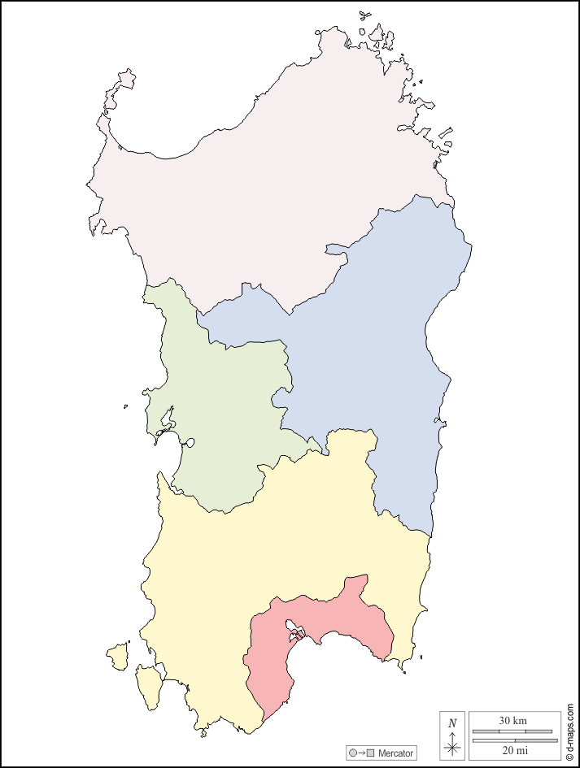
Cagliari
Carbonia
Iglesias
Oristano
Villacidro
Tortolì
Lanusei
Cagliari
Nuoro
Carbonia
Iglesias
Villacidro
Sanluri
Lanusei
Tortolì
Oristano
Sassari
Tempio Pausania
Olbia
Demografia
Mari
Coste
Pianure

